RESSOURCES : cartes postales militaires

Référence de la carte postale
Titre : La garde russe a la frontière à Modrzejów
Artiste : inconnu
Edition : Russe
Année : avant et pendant la Première Guerre Mondiale

Description du contenu
- Type : carte postale militaire

- Contenu : La garde russe à la frontière de trois pays : L’Autriche, La Russie, la Prusse

Ressources utilisables pour les enseignants (textes, photos, cartes, tableaux statistiques, etc.).
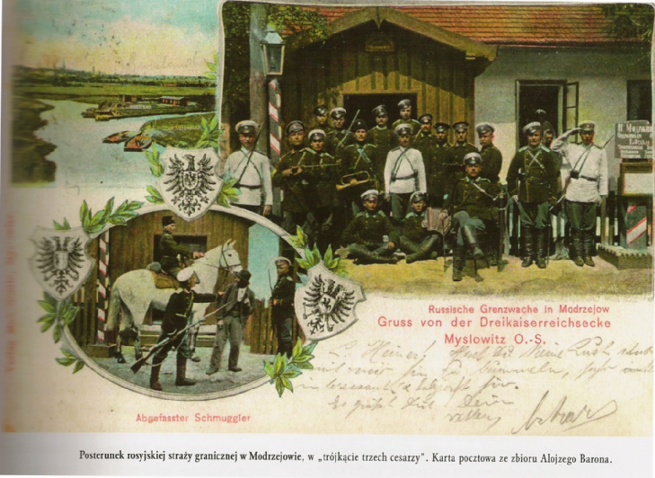
la carte postale d’ Alojzy Baron.

Zbigniew Piasecki -Pologne

